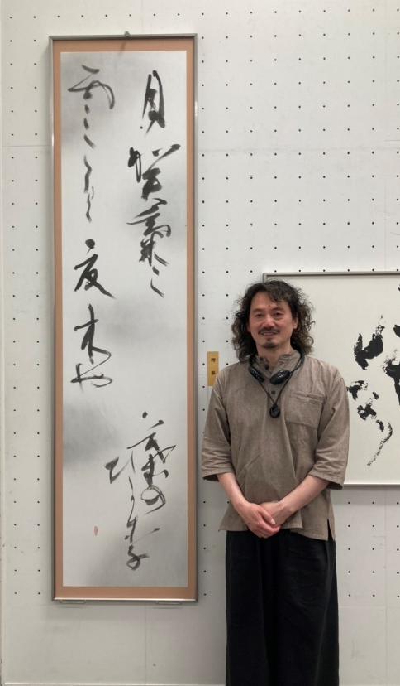
第３８回
産経国際書展

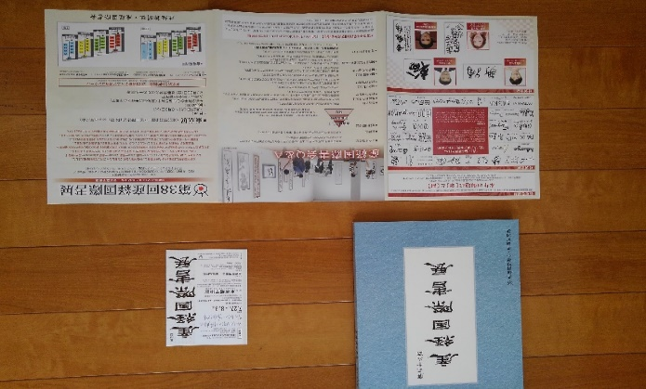

産経国際書展のパンフレットと案内状
産経国際書展は、日展、毎日書道展、読売書法展と並ぶ４大書展の一つで、産経新聞社と産経国際書会が主催する書の公募展です。昭和59年から毎年開催され、この令和3年で、第３８回を迎えました。書芸術の国際交流と創作活動を目的とし、4C（Clean＝清楚、Clear＝明朗、Creative＝創造、Character＝品格）を掲げ公明正大な審査を行なわれる公募展として栄えある立場を確立してきています。
谷理事長と作品 東京都美術館にて
総出品数5,280点の中から、特別賞、特選、秀作、入選作品をはじめ産経国際書会審査会員、無鑑査会員、会友の作品2,379点が東京都美術館で7月27日から8月3日まで展示されました。
産経新聞に入選者が掲載されました

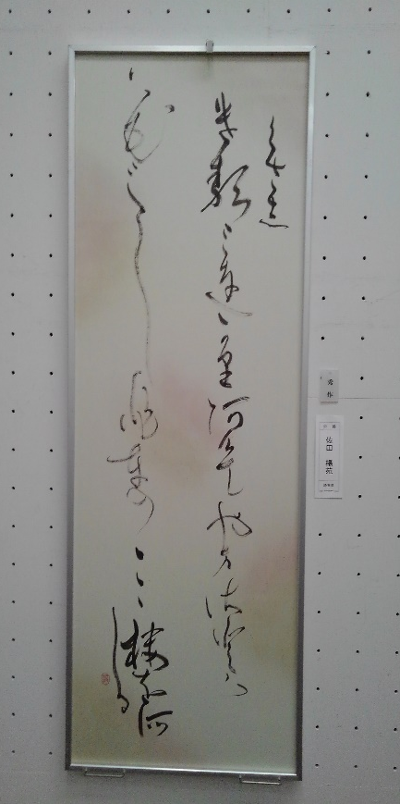
岩田先生の作品
佐田先生の作品
谷理事長の作品

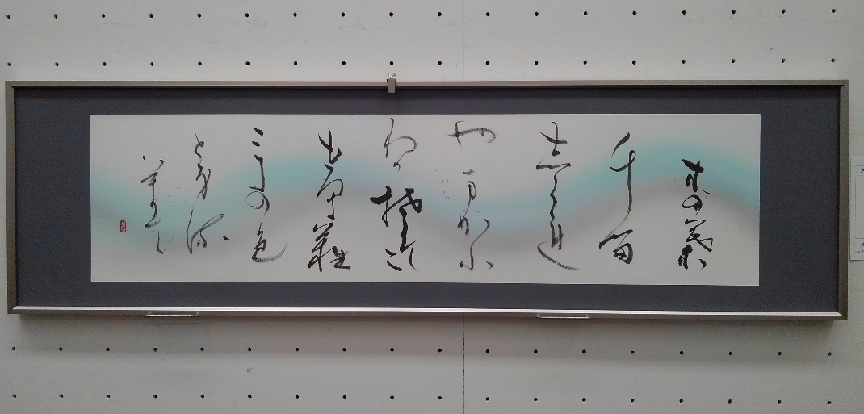
坂本先生の作品
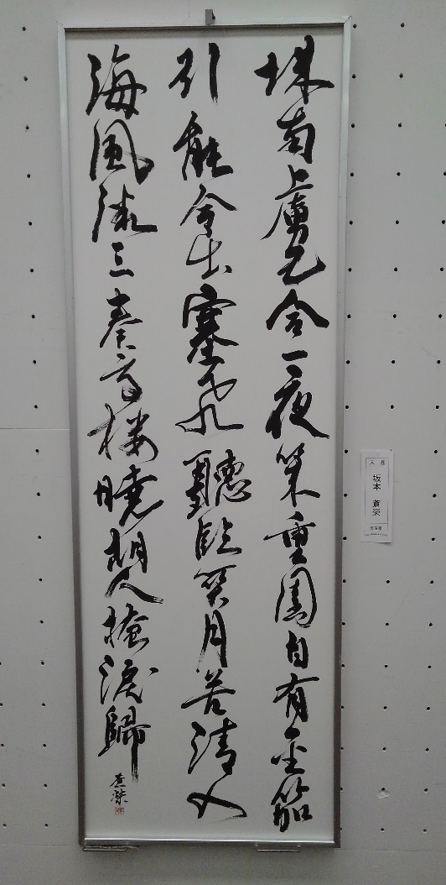
佐田先生の作品
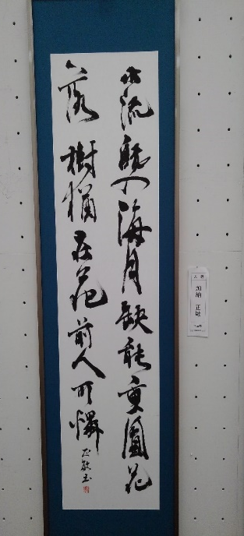
岩田先生の作品

坂本先生の作品
加納の作品

（2021.7.31. 文責 加納）

